Группа А12 (ЗО). Инженерная графика. 28 мая 2020 г. Урок №15
Строительное черчение. Выполнение и чтение чертежей технологических планов производственных зданий
Задание для самостоятельной работы:
1.Изучить материал темы «Строительное черчение», для изучения используйте интернет-ресурсы находящиеся в свободном доступе (cadinstruktor.org Лекции по строительному черчению)
2.Составить конспект с ответами на вопросы:
- классификация зданий и сооружений;
- виды строительных чертежей;
- стадии проектирования, маркировка строительных чертежей;
- координационные оси, размеры на строительных чертежах;
- основные части зданий и сооружений;
- условные графические изображения элементов зданий (ГОСТ 21.107-78*);
-правила вычерчивания строительных чертежей.
3.Изучить материал темы «Выполнение и чтение чертежей технологических планов производственных участков» по материалам приведенным ниже.
Записать в конспект:
- требования к оформлению строительной части технологического плана;
- изображение и обозначение на планировке оборудования и оснастки;
- какие размеры наносят на технологических планах?
- как обозначаются рабочие места?
- какая информация записывается в спецификацию оборудования?
Примечание: пример выполнения и оформления технологического плана участка рассматривается на занятиях по компьютерной графике.
Выслать в техникум домашние контрольные работы для рецензирования и промежуточной аттестации по дисциплине Инженерная графика

ТЕХНОЛОГИЧЕСКИЕ ПЛАНЫ ПРОИЗВОДСТВЕННЫХ УЧАСТКОВ
Планировкой производственных участков называется расстановка оборудования, учитывающая его технологическую взаимосвязь внутри производственного участка.
К разработке технологической планировки производственного участка приступают после уточнения состава участков, технологии ремонта, компоновки участков внутри производственных зданий с учетом проездов, проходов и мест входа и выхода грузопотоков, увязываемых с технологическими транспортными путями сырья и продукции. На планы участков наносятся оборудование, транспортные средства, технологические линии, перегородки, стены и пр. Все эти элементы плана вычерчиваются в соответствии с принятыми условными обозначениями.
В процессе расстановки технологического оборудования решаются вопросы внедрения потока, выбора вспомогательных механизмов, транспортных устройств и пр.
Технологический процесс ремонта машин должен предусматривать максимальную механизацию производственных операций:
— широкое внедрение при разборке и сборке узлов и машин механизированных средств — инструментов, приспособлений и установок с пневматическими и электрическими приводами;
— применение подъемно-транспортных устройств, кранов-укосин и рольгангов, склизов, подвесных конвейеров и пр., позволяющих механизировать подъем и перемещение деталей и узлов;
— применение для пригоночных и других слесарных работ настольно-сверлильных станков, ручных сверлильных машин, гибочных установок, притирочных и доводочных станков;
— механизацию складских работ, использование специальной тары для перевозки деталей и комплектной их подачи к местам сборки, применение различных ванн для снятия защитной смазки деталей, кранов-штабелеров для укладки тары на стеллажи.
Планировка любого производственного участка состоит из расстановки оборудования, являющегося общим для всего участка, и планировки отдельных рабочих мест данного участка.
Рабочим местом принято считать совокупность основной единицы оборудования, транспортного устройства, вспомогательного оборудования и инвентаря, приспособлений и специального инструмента, объединенных суммой операций, выполняемых рабочим на данном рабочем месте. К примеру, рабочее место слесаря-сборщика представляет собой сборочный стенд, консольный кран для снятия и установки узлов, стеллаж для деталей, шкафчик для инструмента, подвесной гайковерт для сборки на стенде.
При планировке рабочего места должны предусматриваться:
— сокращение переходов рабочих и путей транспортировки материалов за счет более рационального расположения рабочих мест и проходов в цехе (участке);
— экономичное использование производственных площадей;
— изоляция рабочих мест и участков с вредными условиями труда от остальных рабочих мест;
— рациональное размещение оборудования и оснастки на рабочем месте в соответствии с последовательностью технологического процесса, для обеспечения рабочему удобной позы и возможности применения передовых приемов и методов труда;
— осуществление экономии движений и сил работающего за счет определенного расположения материалов и инструмента в шкафах, на стеллажах, планшетах и т.д.
Размещение приспособлений, инструментов, материалов, полуфабрикатов и готовых комплектующих изделий должно отвечать условию максимальной экономии трудовых движений. Расстояние от материалов, деталей и оборудования до рабочего должно быть таким, чтобы рабочий преимущественно пользовался движениями рук.
Принципы планировки, так же как и характер оборудования, зависят от серийности производства. При небольшом объеме работ, когда невозможна узкая специализация рабочих мест, в разборочных и сборочных цехах предусматривается тупиковый способ работы, при котором сборочная единица или деталь поступают на рабочее место и обрабатываются с начала и до конца.
В слесарно-механическом отделении станки расстанавливаются по группам (токарные, фрезерные, шлифовальные и т.д.), а детали перевозят для обработки от одной группы станков к другой, Такая схема соответствует планировочным решениям предприятий со значительной номенклатурой ремонтируемых машин и небольшой годовой программой их ремонта.
При увеличении объема однотипных работ (при серийном производстве), когда возможна узкая специализация рабочих мест, технологический процесс разборки и сборки расчленяют на части и для каждой части организуют специализированное рабочее место, а изделие по мере выполнения работ передают при помощи простых транспортных средств с одного рабочего места на другое. Для групп родственных по технологическому процессу деталей организуют специализированные отделения. Оборудование в них расставляют по технологическому процессу для наиболее массовой из групп детали.
При дальнейшем увеличении объема работ (при крупносерийном производстве) на разборке и сборке организуют поток с принудительным перемещением изделий на конвейере, а подачу собранных узлов и групп с других участков осуществляют механизированно к месту их постановки на изделие.
План расстановки оборудования рекомендуется выполнять в масштабе 1:100. На нем должны быть четко определены в соответствии с расчетами все рабочие места, поставлено для них оборудование, намечены транспортные и подъемные средства и необходимые проходы и проезды для обеспечения рабочих мест материалами и запасными частями, а также для вывозки готовых деталей и изделий. На плане должен быть указан подвод к потребителям воды, воздуха, пара, электроэнергии и т.п. Габариты и конфигурация оборудования на плане с учетом крайнего положения движущихся частей должны в принятом масштабе соответствовать действительным размерам.
Спецификация оборудования, поясняющая планировку, должна содержать, кроме номера по плану и наименования оборудования, техническую характеристику (модель или тип, место изготовления, количество). В спецификации указывают мощность оборудования и другие сведения, необходимые для составления смет, расчета энергии и других частей проекта. Пример планировки участка ремонта деталей показан на рис. 1, спецификация оборудования приведена в табл. 2.
Таблица 1.Нормы расстояний между оборудованием и элементами зданий
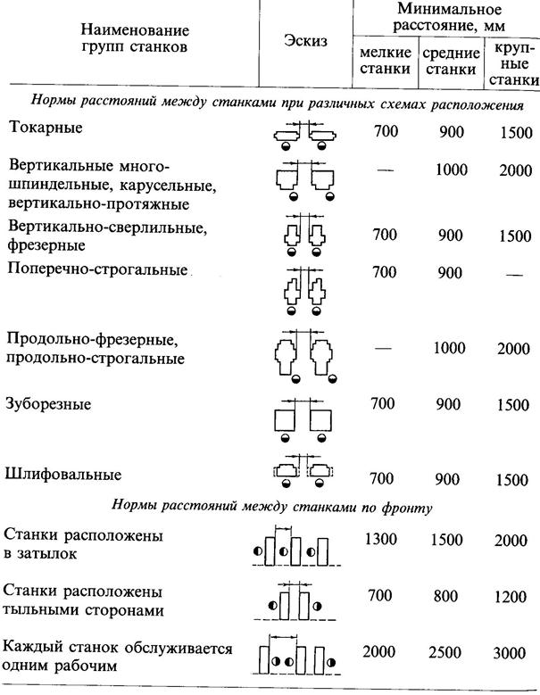
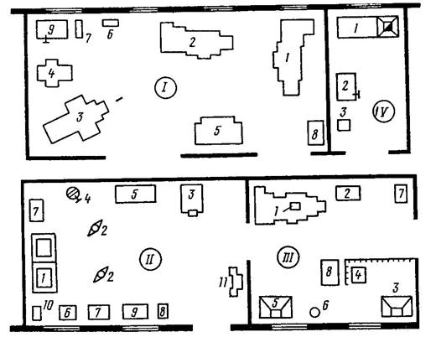Рисунок 1.

Таблица 2. Спецификация оборудования и оснастки участка по ремонту деталей
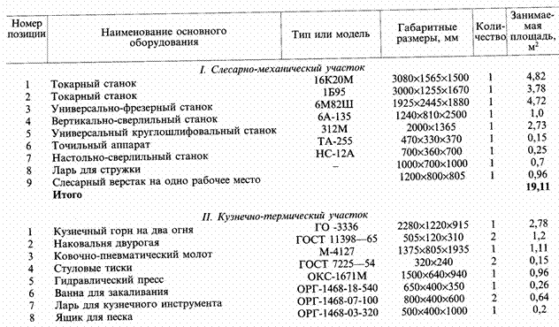

Таблица 2.(продолжение)
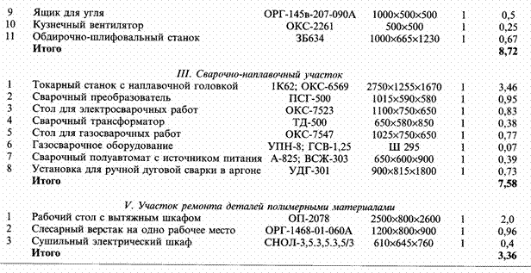
Примеры планировки участков механического отделения — на рис. 2 и 3
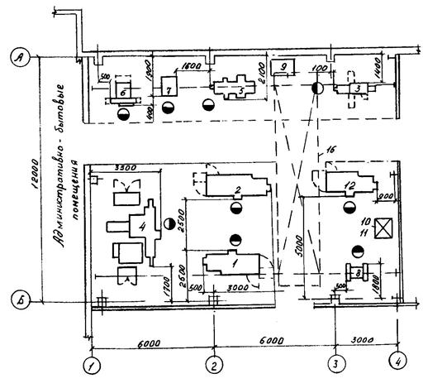
Рисунок 2. Планировка механического отделения в пролете 12 м.
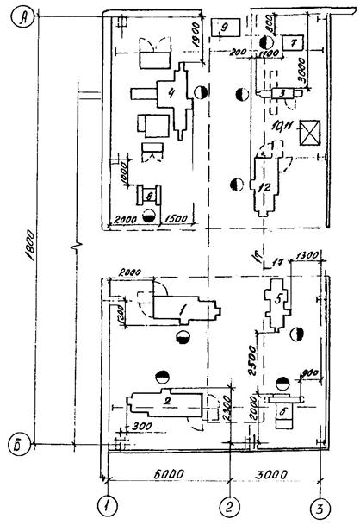
Рисунок 3. Планировка механического отделения в пролете 18 м.

